ДТП на служебном автомобиле — как поступать компании

Читайте статью-шпаргалку, которая подскажет, что делать компании, если сотрудник на служебной машине попал в аварию и пострадали автомобили. Даем алгоритмы действий на случаи с разными виновными.

ДТП на служебной машине оформляют так же, как и любую другую аварию. Главное подтвердить факт аварии документально — заполнить извещение о ДТП или привлечь к оформлению сотрудников ГАИ. Вариант «договориться на месте» не подойдет компании. Так у нее не будет документов, которые помогут доказать ущерб и получить компенсацию.
Если ДТП оформили, в первую очередь обратитесь за выплатой по ОСАГО. Если ущерб больше, чем выплата, ваши действия зависят от того, кто виновник: сотрудник компании или водитель другого автомобиля. Смотрите на схеме, как поступать компании.
В ДТП виноват другой водитель. Если в ДТП виноват не сотрудник компании, а другой участник движения, то по поводу возмещения ущерба компании разбирайтесь с ним. Компания может претендовать на страховую выплату или возмещение ущерба за счет виновника. Получите от сотрудника документы по аварии: протокол осмотра места происшествия, схему ДТП и извещение о ДТП. Если аварию оформят сами участники, документ будет один — извещение о ДТП.
Важная деталь
Компания может освободить сотрудника от возмещения ущерба (ст. 240 ТК). Но тогда у него возникнет доход, который облагается НДФЛ.
С документами обратитесь в страховую за выплатой. Она, как правило, ограничена суммой 400 000 руб. Если ущерб автомобилю больше, то оставшуюся сумму можете взыскать с виновного лица. Для этого обратитесь в суд с исковым заявлением. К этому процессу лучше привлечь юриста.
В учете назначение и выплату страховой суммы отразите проводками:
ДЕБЕТ 76 КРЕДИТ 91 субсчет «Прочие доходы»
начислена сумма страхового возмещения;

ДЕБЕТ 51 КРЕДИТ 76
получено страховое возмещение.
Если сумма ущерба больше, чем покрывает страховка, то возмещение ущерба виновником аварии отражайте аналогичными проводками.
В ДТП виноват сотрудник компании. Если в ДТП виноват сотрудник компании, то вариантов развития событий больше. Ваши действия будут зависеть от того, в какое время произошло ДТП.
Если ДТП произошло в рабочее время, то ущерб, причиненный другим участникам движения, ложится на компанию. Часть ущерба покроет страховка, если на машину оформлен полис ОСАГО. Если ущерб больше, чем сумма страховой выплаты, то оставшуюся сумму ущерба возместите за счет компании. После сотрудник, по вине которого произошла авария, возместит вам эти расходы из своего кошелька (ст. 1068 ГК, п. 6 ч. 1 ст. 243 ТК). Сотрудник также восстановит за свой счет и автомобиль, на котором попал в аварию.

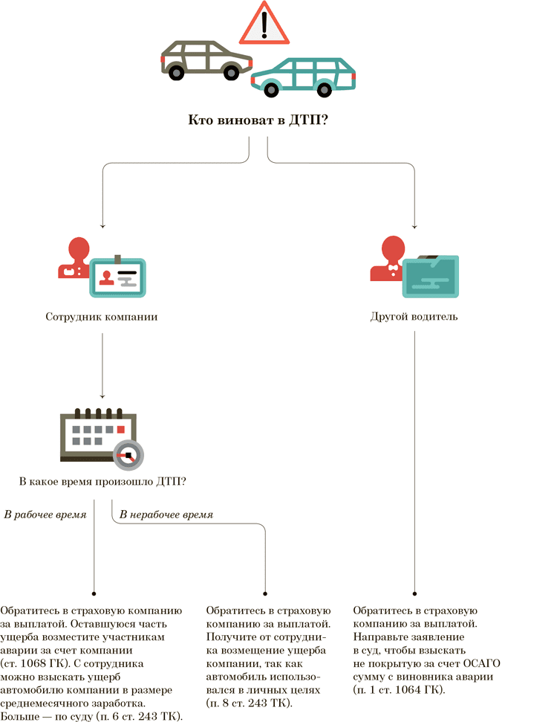
В бухучете сумму возмещения ущерба потерпевшей стороне включите в состав прочих расходов (п. 11 ПБУ 10/99). В учете сделайте проводки:
ДЕБЕТ 91 субсчет «Прочие расходы»
КРЕДИТ 76
отражена задолженность перед потерпевшей стороной;

ДЕБЕТ 76 КРЕДИТ 51 (50)
погашена задолженность по возмещению ущерба потерпевшей стороне.
Сумму возмещения от сотрудника отразите проводками:
ДЕБЕТ 73
КРЕДИТ 91 субсчет «Прочие доходы»
отражена сумма ущерба, подлежащая возмещению работником;
Если ДТП не оформили, возместить ущерб компании должен сотрудник
ДЕБЕТ 51 (50, 70) КРЕДИТ 73
поступили средства от работника или удержаны из зарплаты в счет возмещения ущерба.
В ситуации, когда сотрудник попал на служебной машине в аварию в нерабочее время, вся материальная ответственность ложится на него самого. Все расходы, которые не покроет страховка, оплачивает сотрудник. Проводки такие же

ДАРЬЯ ШУЛЬГА,эксперт журнала «Главбух»

Журнал «Главбух» №14, 2024 г.

